คู่มือการติดตั้งโปรแกรม

ความต้องการพื้นฐานของระบบ
การจะติดตั้งโปรแกรมและใช้งานอย่างมีประสิทธิภาพได้นั้น ระบบต้องการ
- ระบบปฏิบัติการ Window98/NT
- Pentium 200 MHz. ขึ้นไป
- RAM 32 MB ขึ้นไป

ขั้นตอนการติดตั้งโปรแกรม
1. ดับเบิ้ลคลิ๊กที่ ‘ Setup.exe ’ จะปรากฏหน้าจอดังรูปที่ 1

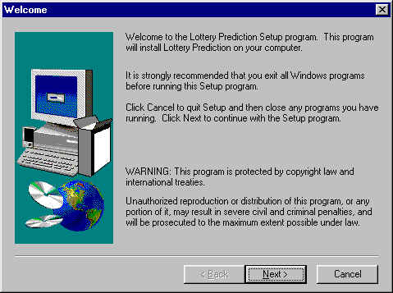

รูปที่ 1 หน้าจอแรกของการติดตั้งโปรแกรม

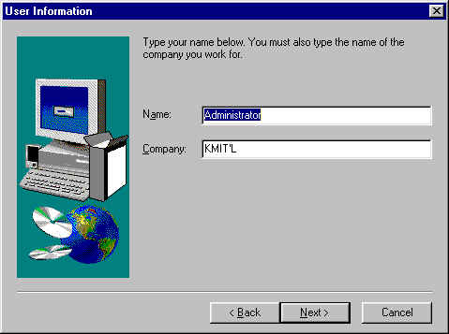
2. ให้กดปุ่ม ‘ Next ’ จะปรากฏหน้าจอดังรูปที่ 2

รูปที่ 2 หน้าจอรับข้อมูลของผู้ใช้
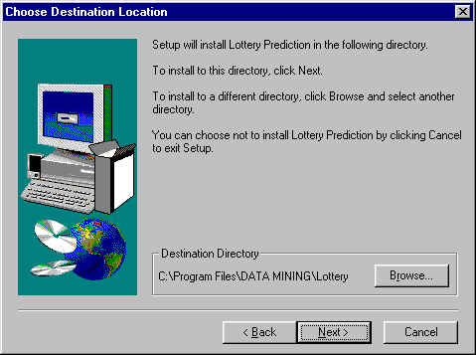
3. ให้กรอกข้อมูลของผู้ใช้ แล้วกดปุ่ม ‘ Next ’ จะปรากฏหน้าจอดังรูปที่ 3

รูปที่ 3 หน้าจอเลือกติดตั้งโปรแกรมในไดเรกทอรีที่ต้องการ

4. หากต้องการให้ทำการติดตั้งโปรแกรมที่ไดเรกทอรีอื่น ให้กดปุ่ม ‘ Browse ’ เพื่อเลือก
ไดเรกทอรีอื่นหรือ หากพอใจไดเรกทอรีที่โปรแกรมติดตั้งแนะนำมาให้แล้ว ก็ให้กดปุ่ม ‘ Next ’ จะปรากฏหน้าจอดังรูปที่ 4 ( ควรเลือกไดเรกทอรีที่โปรแกรมติดตั้งแนะนำมาให้ )

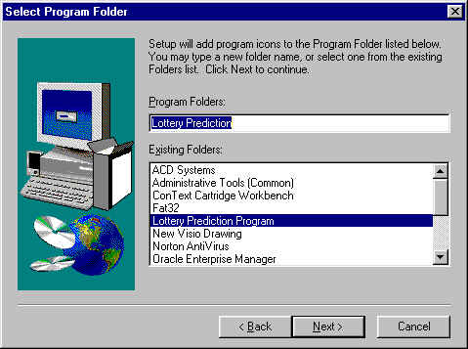

รูปที่ 4 หน้าจอเลือกโฟลเดอร์ของโปรแกรม
5. หากพอใจโฟลเดอร์ของโปรแกรมแล้ว ให้กดปุ่ม ‘ Next ’ จะปรากฏหน้จอดังรูปที่ 5 ( ควรเลือกตามที่โปรแกรมติดตั้งแนะนำมาให้ )

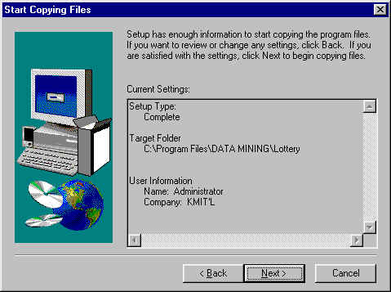

รูปที่ 5 หน้าจอแสดงข้อมูลต่างๆ

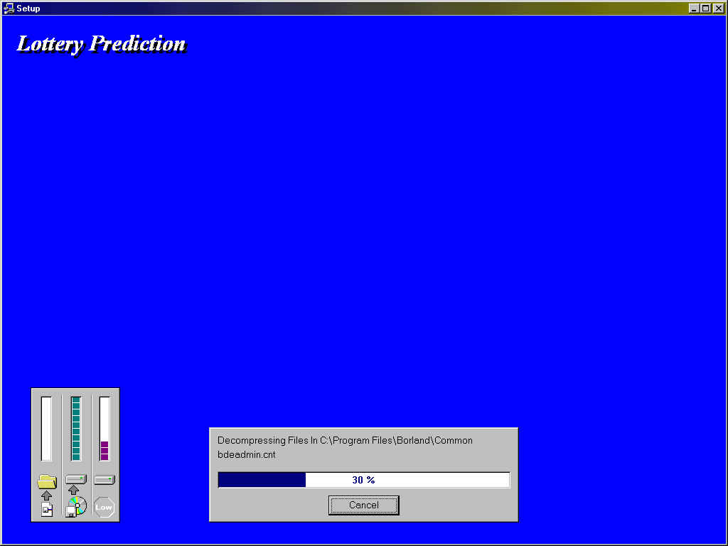
6. ให้กดปุ่ม ‘ Next ’ จะเริ่มทำการคัดลอกไฟล์ไปยังไดเรกทอรีที่ได้เลือกไว้ในตอนต้น ซึ่งจะปรากฏหน้าจอดังรูปที่ 6

รูปที่ 6 แสดงหน้าจอในขณะทำการคัดลอกไฟล์ลงไดเรกทอรี

7. หลังจากคัดลอกไฟล์ลงไดเรกทอรีเสร็จแล้ว จะปรากฏหน้าจอดังรูปที่ 7 ให้กดปุ่ม ‘ Finish ’
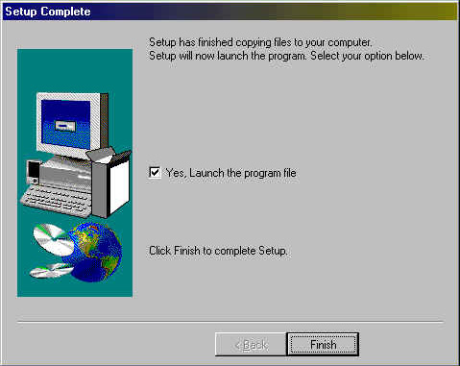
ซึ่งหมายความว่า ได้ติดตั้งโปรแกรมเป็นที่เรียบร้อยแล้ว

รูปที่ 7 หน้าจอแสดงว่าการติดตั้งโปรแกรมเสร็จสมบูรณ์แล้ว

หลังจากติดตั้งโปรแกรมเสร็จเรียบร้อยแล้ว จะได้โปรแกรม 2 โปรแกรม ดังนี้
- โปรแกรม Model Creation สำหรับสร้าง เทรน และ ทดสอบนิวรอนเน็ตเวิร์กสำหรับการทำนายผลรางวัลเลขท้ายสองตัวของสลากกินแบ่งรัฐบาล
- โปรแกรม Predict สำหรับใช้ทำนายผลรางวัลเลขท้ายสองตัวของสลากกินแบ่งรัฐบาล

